„Zimska igraonica“

DRUŠTVO NAŠA DJECA JASTREBARSKO
F. TUĐMANA 9
10450 JASTREBARSKO

Jastrebarsko, 2014./15. god.

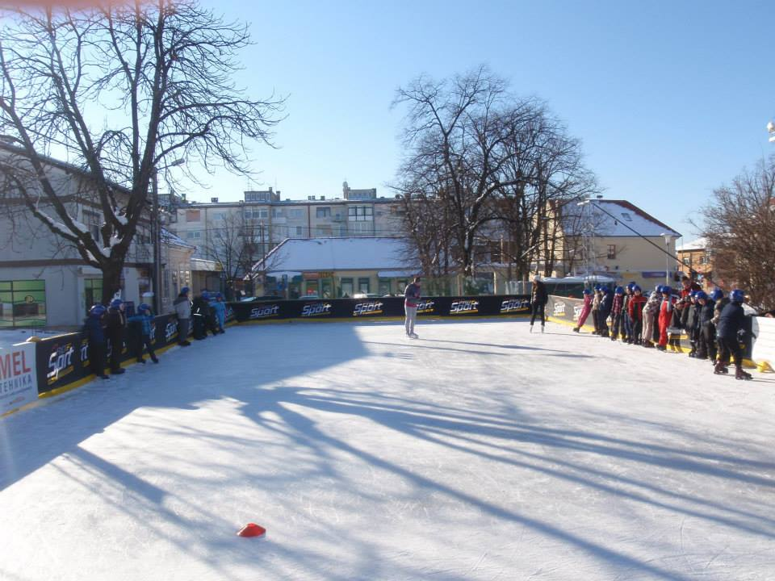

I OSNOVNI PODACI O PREDLAGATELJU

Predlagatelj Projekta je Društvo Naša djeca Jastrebarsko.
Društvo Naša djeca Jastrebarsko u suradnji sa Gradom Jastrebarsko i Turističkom zajednicom Grada Jastrebarsko je nositelj projekta i odgovorno je za njegovu provedbu.

II SAŽETAK PROJEKTA

Zimska igraonica razrađuje smjernice djelovanja u okviru problematike vezane za mlade i ostalu populaciju na području grada Jastrebarskog i svih gradskih naselja tijekom 12. i 1. mjeseca 2014./15. godine.
Ove godine projekt se provodi 13. godinu za redom i kroz sve ove godine pokazao se kao idealna nadopuna u organiziranom provođenju sportsko-rekreacijskih sadržaja za učenike osnovne i srednje škole kao i predškolski uzrast (5-6 godina) tijekom zimskih praznika.
Zimska igraonica zamišljena je kao dodatak, odnosno proširenje kvalitetnih sadržaja za mlade koji se baziraju na sportskom i sportsko rekreativnom karakteru. Uvidom u ponudu aktivnosti i sadržaja tijekom zimskih praznika za mlade, proteklih godina, uočili smo da nakon završetka nastave većina aktivnosti za djecu i mlade prestaje. Stoga smo odlučili približiti zimske sportove našim mladim sugrađanima.
Projekt je zamišljen kao središnji događaj za vrijeme zimskih praznika gdje će se provoditi škola klizanja za predškolski i osnovnoškolski uzrast, ali i svi drugi programi namijenjeni našim građanima.Kako se ideja pokazala uspješnom sa vrlo dobrim odazivom djece u organizirane programe i odraslih u rekreativno klizanje odlučili smo i ove godine projekt organizirati na Strossmayerovom trgu.
Cilj Projekta je kroz postavljanje klizališta na Strossmayerovom trgu omogućiti svim građanima grada Jastrebarsko aktivno provođenje slobodnog vremena tijekom zimskih mjeseci.

Ciljane skupine i sadržaji:
1. Vrtićka djeca:
- učenje klizanja
- igre na ledu
2. Školska djeca:
- učenje klizanja
- igre na ledu
3. Studenti:
- rekreativno klizanje
- vikend događaji (eventi)
- hokej
4. Građanstvo:
- rekreativno klizanje
-hokej
- druženje

III OSNOVNE ODREDNICE
Nakon selekcije sadržaja prema interesu učenika Zimska igraonica 2014./15. obuhvaća sljedeće aktivnosti:

- Postavljanje klizališta koje će služiti kao pozornica za
- predstave,
- škole klizanja,
- Jaskanske hokejaške lige,
- slobodno klizanje za građane Jastrebarskog i okolice itd.

- Božića u Jaski:
- Predstave
- Podijele poklona
- Druženja s Djedom Mrazom

- Dočeka nove godine:
- Organiziranim programom za najmlađe sugrađaneod 17:00-19:00
- Organizirani program dočeka Nove godine za sve sugrađane sa programom od 21:00

- Kulturnih i ostalih zabavnih sadržaja
- Zabavni sadržaj za početak praznika
- Nastup domaćih bendova

Škola klizanja se provodi po programu verificiranom od strane agencije za odgoj i obrazovanje sa nazivom ''Program rada škole klizanja i obuke neplivača zimske igraonice Jastrebarsko''.
Zabavni program se sastoji od animatora u vidu DJ-a i zainteresiranih lokalnih sastava.

IV PARTNERI U PROJEKTU

U provedbi projekta Zimska igraonica 2014/15. uključeni su slijedeći partneri
- Grad Jastrebarsko
- Ceste Jastrebarsko
- Turistička zajednica grada Jastrebarsko
- Dječji vrtić Radost
- Srednja škola Jastrebarsko
- DVD Jastrebarsko
- Klub koturaša Jastrebarsko
- Osnovna škola Ljubo Babić

Voditelj projekta Zimska igraonica je Saša Rodić, prof.
Glavni partneri u projektu suGrad Jastrebarsko i Turistička zajednica Grada Jastrebarsko.
Sve financijske obaveze predviđene projektom koje se odnose na dotacije iz gradskog proračuna usmjeravaju se na žiro- račun udruge Društvo Naša djeca Jastrebarsko kod Zagrebačke banke br 2360000-1102165604.

V OPIS PROJEKTA
1. | ŠKOLA KLIZANJA | • prijave polaznika  • program rada  • učitelji klizanja
3. | BOŽIĆ U JASKI | • medijska kampanja  • voditelji, program  • animacija djece , podjela poklona
4. | DOČEK NOVE GODINE | • medijska promocija  • sadržaj programa  • animatori
5. | AMATERSKA HOKEJAŠKA LIGA | • osigurati opremu  • odrediti pravila  • organizirati suce
6. | OSTALI SADRŽAJI VEZANI UZ VIKENDE | • osmisliti programe  • osigurati materijalne uvijete  • medijska promocija

VI CILJEVI PROJEKTA

Osnovni ciljevi projekta sadržani su u aktivnostima u provedbi Projekta Zimska igraonica 2014/15., a to su:
• ponuda zimskih sportova namijenjenih građanima Grada Jastrebarskog i široj okolici.
• popularizacija aktivnog provođenja slobodnog vremena
• organizirano druženje učenika, studenata
• zainteresirati učenike za bavljenje sportom
• utjecaj na razvoj odgojnih faktora
• razvoj timskog duha
• stvaranje osjećaja odgovornosti

VII PLAN PROVEDBE PROJEKTA
Osnovni preduvjet provedbe projekta je postavljanjeklizališta na Strossmayerovom trgu i izrada programa koji će zadovoljiti potrebe svih naših sugrađana. Program je podijeljen na četri glavne smjernice: škola klizanja, rekreativno klizanje za građanstvo, hokejaška liga i vikend eventi.
Termin klizališta: 29.11.2014. – 11.01.2015.
- termini provedbe projekta Zimske igraonice 2014./2015.

 |  | 10h-12h | 12h-15h | 15h-17h | 17h-19h | 19h-22h | Naziv programa
29.stu | sub | GRAĐ | GRAĐ. | GRAĐ. | GRAĐ. | GRAĐ. | OTVORENJE
30.stu | ned | GRAĐ | GRAĐ. | GRAĐ. | GRAĐ. | GRAĐ.
01.pro | pon | ŠKV | GRAĐ. | GRAĐ. | GRAĐ. | GRAĐ.
02.pro | uto | ŠKV | GRAĐ. | GRAĐ. | GRAĐ. | HL.
03.pro | sri | ŠKV | GRAĐ. | GRAĐ. | GRAĐ. | GRAĐ.
04.pro | čet | ŠKV | GRAĐ. | GRAĐ. | GRAĐ. | HL.
05.pro | pet | ŠKV | GRAĐ. | GRAĐ. | GRAĐ. | GRAĐ. | EVENT
06.pro | sub | GRAĐ | GRAĐ. | GRAĐ. | GRAĐ. | GRAĐ. | EVENT
07.pro | ned | GRAĐ | GRAĐ | GRAĐ | GRAĐ | GRAĐ.
08.pro | pon | ŠKV | GRAĐ. | GRAĐ. | GRAĐ | GRAĐ.
09.pro | uto | ŠKV | GRAĐ. | GRAĐ. | GRAĐ. | HL.
10.pro | sri | ŠKV | GRAĐ. | GRAĐ. | GRAĐ. | GRAĐ.
11.pro | čet | ŠKV | GRAĐ. | GRAĐ. | GRAĐ. | HL.
12.pro | pet | ŠKV | GRAĐ. | GRAĐ. | GRAĐ. | GRAĐ. | EVENT
13.pro | sub | GRAĐ | GRAĐ. | GRAĐ. | GRAĐ. | GRAĐ. | EVENT
14.pro | ned | GRAĐ | GRAĐ. | GRAĐ. | GRAĐ. | GRAĐ.
15.pro | pon | ŠKV | GRAĐ. | GRAĐ. | GRAĐ. | GRAĐ.
16.pro | uto | ŠKV | GRAĐ. | GRAĐ. | GRAĐ. | HL.
17.pro | sri | ŠKV | GRAĐ. | GRAĐ. | GRAĐ. | GRAĐ.
18.pro | čet | ŠKV | GRAĐ. | GRAĐ. | GRAĐ. | HL.
19.pro | pet | ŠKV | GRAĐ. | GRAĐ. | GRAĐ. | GRAĐ. | EVENT
20.pro | sub | GRAĐ | GRAĐ. | GRAĐ. | GRAĐ. | GRAĐ. | EVENT
21.pro | ned | GRAĐ | GRAĐ. | GRAĐ. | GRAĐ. | GRAĐ.
22.pro | pon | GRAĐ. | GRAĐ. | GRAĐ. | GRAĐ. | GRAĐ.
23.pro | uto | GRAĐ. | ŠKOŠ. | GRAĐ. | GRAĐ. | HL.
24.pro | sri | GRAĐ. | ŠKOŠ. | GRAĐ. | GRAĐ. | GRAĐ. | 21:00-23:00
25.pro | čet | GRAĐ | GRAĐ | GRAĐ. | GRAĐ. | HL.
26.pro | pet | ŠKOŠ. | ŠKOŠ. | GRAĐ. | GRAĐ. | GRAĐ. | EVENT
27.pro | sub | ŠKOŠ | GRAĐ | GRAĐ. | GRAĐ. | GRAĐ. | EVENT
28.pro | ned | GRAĐ | GRAĐ. | GRAĐ. | GRAĐ. | GRAĐ.
29.pro | pon | ŠKOŠ. | ŠKOŠ. | GRAĐ. | GRAĐ. | GRAĐ.
30.pro | uto | ŠKOŠ. | ŠKOŠ. | GRAĐ. | GRAĐ. | HL.
31.pro | sri | ŠKOŠ. | ŠKOŠ. | Program za djecu |  | GRAĐ. | Nova godina za najmlađe
1.sij | čet | GRAĐ. | GRAĐ. | GRAĐ. | GRAĐ. | GRAĐ.
2.sij | pet | ŠKOŠ. | ŠKOŠ. | GRAĐ. | GRAĐ. | GRAĐ. | EVENT
3.sij | sub | GRAĐ | GRAĐ | GRAĐ. | GRAĐ. | GRAĐ. | EVENT
4.sij | ned | GRAĐ. | GRAĐ. | GRAĐ. | GRAĐ. | GRAĐ.
5.sij | pon | ŠKOŠ. | ŠKOŠ. | GRAĐ. | GRAĐ. | HL
6.sij | uto | ŠKOŠ.. | ŠKOŠ. | GRAĐ. | GRAĐ. | GRAĐ.
7.sij | sri | ŠKOŠ.. | ŠKOŠ. | GRAĐ. | GRAĐ. | GRAĐ.
8.sij | čet | ŠKOŠ.. | ŠKOŠ. | GRAĐ. | GRAĐ. | GRAĐ.
9.sij | pet | GRAĐ. | GRAĐ. | GRAĐ. | GRAĐ. | HL.
10.sij | sub | GRAĐ. | GRAĐ. | GRAĐ. | GRAĐ. | GRAĐ. | EVENT
11.sij | ned | GRAĐ. | GRAĐ. | GRAĐ. | GRAĐ. | HL. | ZATVORENJE FINAL 4 HL

- GRAĐ. - klizanje za građanstvo
- ŠKV - škola klizanja vrtić
-ŠKOŠ - škola klizanja školski uzrast
-H - najam leda za hokej
-HL - hokejaška liga

VIII FINANCIRANJE
Za kvalitetnu realizaciju projekta Zimska igraonica 2014./15. potrebno je osigurati određena financijska sredstva. U realizaciju projekta uključili su se i pojedini poslovni subjekti koji su svojim sponzorstvima omogućili početak provedbe Projekta:
Ceste Jastrebarsko, DIR Rubinić, DVD Jastrebarsko, Elektroinstalater Bučar, Gromel, GV prom, Kokot Marko, osiguranje Croatia, srednja škola Jastrebarsko, TV bar, Vode Jastrebarsko,
MEDIJSKI POKROVITELJ: Jaska hr., Radio Jaska, Kreator TV

U Jastrebarskom, 15.09.2014.

projekt izradio:
Saša Rodić, prof.
Voditelj projekta

